花蓮教網中心
SSO(Single sign on)單一認證平台

教職員工使用手冊

1. 連結網址：
https://sso.hlc.edu.tw
本網站採用SSL加密傳輸，如果使用http://sso.hlc.edu.tw進行連線，將會自動導入SSL網址。

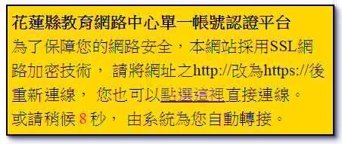

2. 登入畫面：
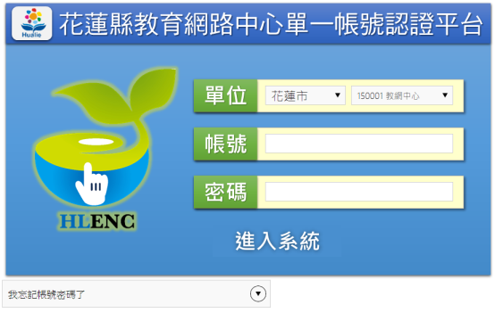

- 【單位】：請選擇您任職的機關學校。(如果可能，系統會自動記住你的選擇。)
- 【帳號】：請輸入你的帳號。(帳號尚未啟用，第一次使用時，預設的帳號是你的身分證號，英文大寫)。
- 【密碼】：請輸入你的密碼。(帳號尚未啟用，第一次使用時，預設的帳號是你的身分證號後9位數字)。
- 輸入完畢之後，按下【進入系統】就可以登入。
- 如果你是第一次使用，但是用預設的帳號密碼無法登入，請洽貴校帳號管理人員。

3. 忘記帳號密碼：
- 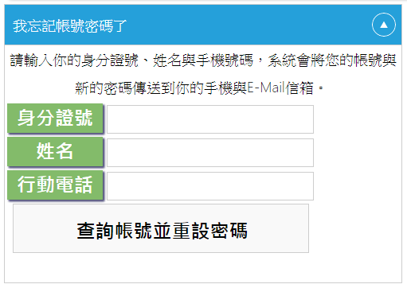
- 如果你忘記帳號或者是密碼，請點選登入畫面左下方的【我忘記帳號密碼了】，會滑出查詢子功能。【注意】此功能必須先完成帳號認證，關於帳號認證，請查閱下段說明。
- 輸入你的身分證號、姓名、行動電話等資訊後，系統會把你的帳號跟重置過後的密碼，傳送到你認證過的手機或者認證過的E-Mail。
- 為了安全理由，如果你忘記舊的密碼，系統是產生一個7位英文數字組成的新密碼給你，而無法查出舊的密碼給你。
- 這個功能至少需要有認證過的手機號碼，所以如果你還沒有通過手機認證是無法執行此功能的。
- 你所輸入的身分證號、姓名、行動電話必須與你認證的資料完全一致。
4. 個人資料編輯與認證：
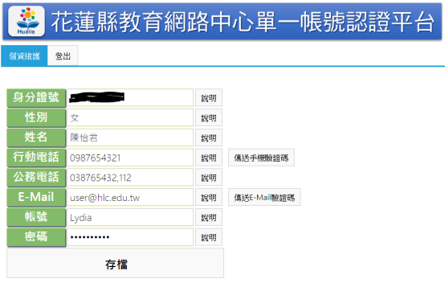

- 進入系統之後，您可以開始編輯您的個人資料。
- 【身分證號】無法修改。
- 【性別】無法修改。
- 【姓名】請填寫你的姓名。至少2個字，不可含有特殊字元。
- 【行動電話】：請填寫你的行動電話。
「行動電話」直接輸入10個數字，如 0911888999，不要加入「-」或其他符號。行動電話需要「認證」，否則您的帳號無法啟動。輸入完畢之後，請按下【傳送手機認證碼】，接著會顯示如下訊息：

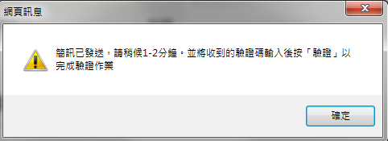

按下【確定】，你的手機應該會很快地收到一則認證簡訊：
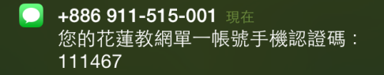

接著，請你將收到的認證碼(6碼數字)輸入後，按下【認證】
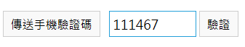

接著出現以下認證成功的畫面，就表示手機認證已經完成。
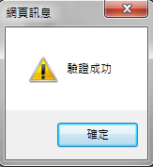

【注意】1個手機號碼只能綁定1個帳號，如果這支手機號碼已經被綁定了，會出現以下訊息。
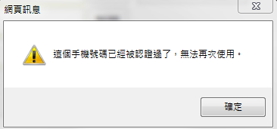

- 【公務電話】「公務電話」直接輸入數字用「,」分隔分機號碼，如 038462860,201，不要加入「-」、「#」等其他符號。
- 【E-Mail】E-Mail請確實輸入，便利將來若忘記密碼時可以尋回。
(EMAIL認證信，可能會被分到垃圾信中，請到郵件系統的垃圾信中找看看)
- 【帳號】長度介於5-12個字元，允許英文、數字、「_」、「.」等符號，其他特殊符號不接受。
帳號尚未啟用，第一次使用時，您可以自由設定你想要的登入帳號，一旦帳號啟動成功之後，就無法再異動，請謹慎選擇。
- 【密碼】長度介於7-24個字元。

將以上資料都輸入完畢之後，按下【存檔】，系統若出現存檔成功，則此帳號就可以正常啟用。

- 【第二步驟】：進入http://mail.edu.tw，並點選花蓮縣。
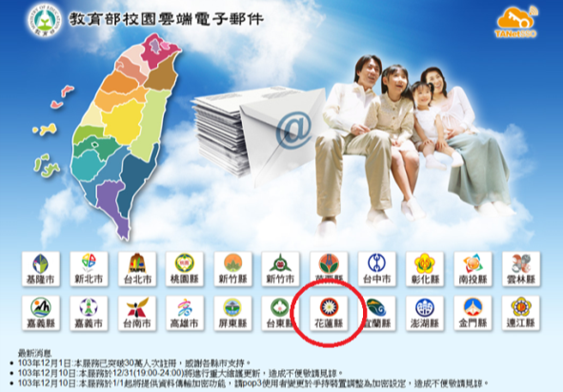

- 連結到本縣的OpenID網站。
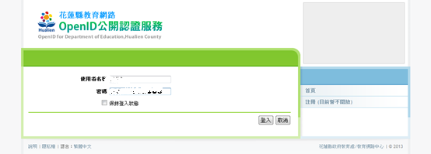

- 填寫使用者名稱及密碼（本縣OpenId帳密）後，會進到教育雲電子郵件系統。

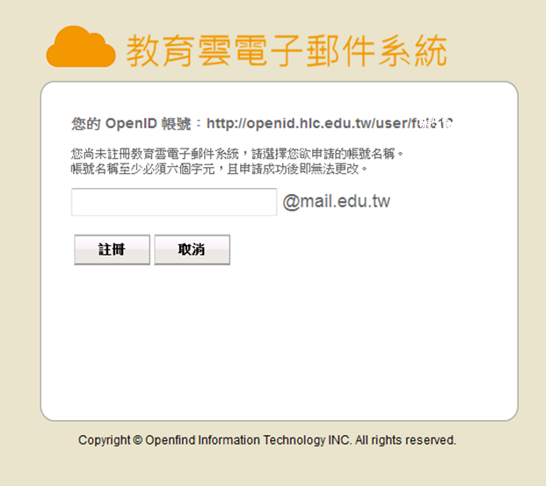

- 填寫您想要的帳號之後，按下「註冊」按鈕，如果沒有跟別人重覆的話，就可以順利取得教育雲的電子郵件信箱。
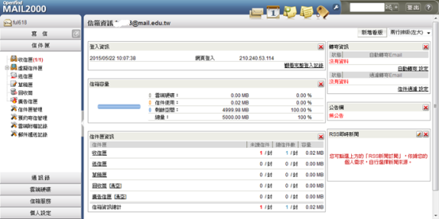

- 【第三步驟】：最容易卡關的部份已經過去了，接下來再回到教育部數位學習服務平台。
- 網址：https://ups.moe.edu.tw/
- 按下左上角的「登入」按鈕。
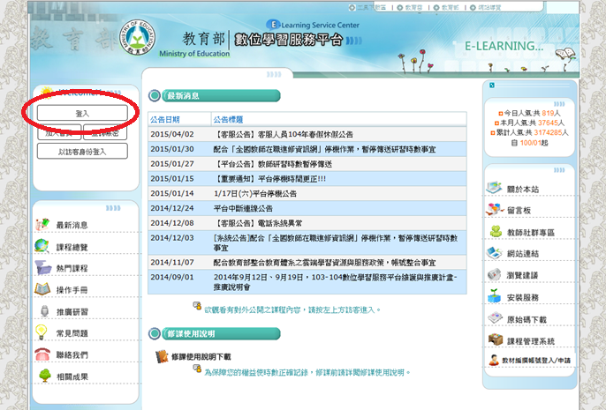
- 選擇左邊的「教育雲」畫面
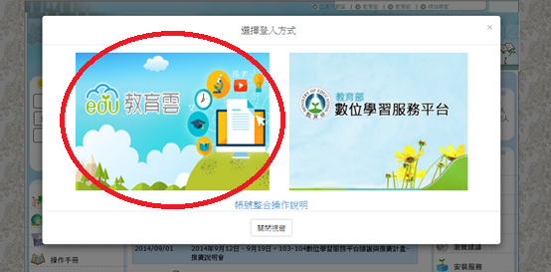

- 選擇下方的：教育局OpenID登入，在下拉式選單中選「花蓮縣」
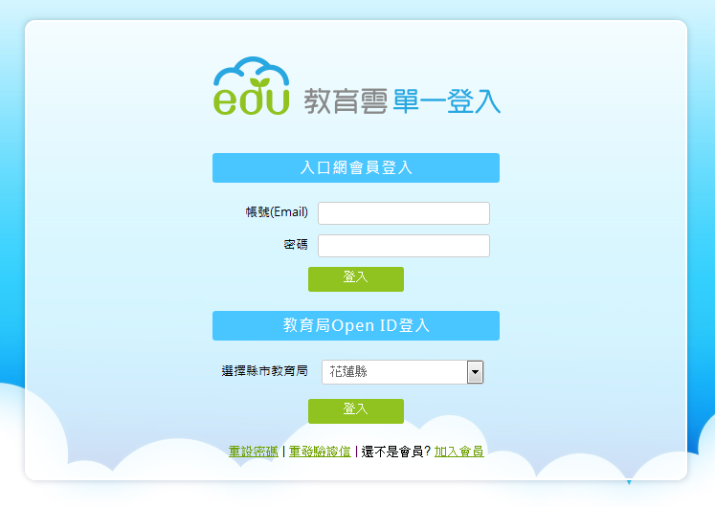

- 輸入您的帳號密碼，這組帳號密碼就是本縣OpenId帳密。
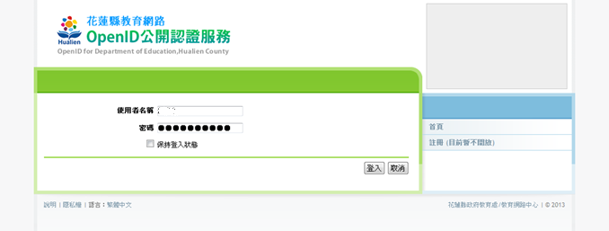

- 登入成功後出現系統提示，目前您還沒有教育雲帳號，所以還需要再填一下註冊資料。
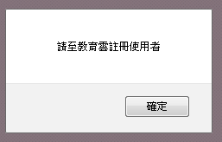

- 如果在上圖中按下確定後，畫面出現的是一片空白，請將畫面重新整理一下（按F5或網址列中的重新整理）

- 進到落落長的註冊同意書中：
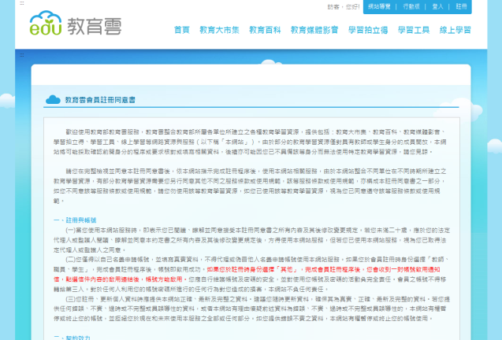

- 請閱讀同意書中的文字，並將捲軸慢慢移到最下方，按下「同意」的按鈕。
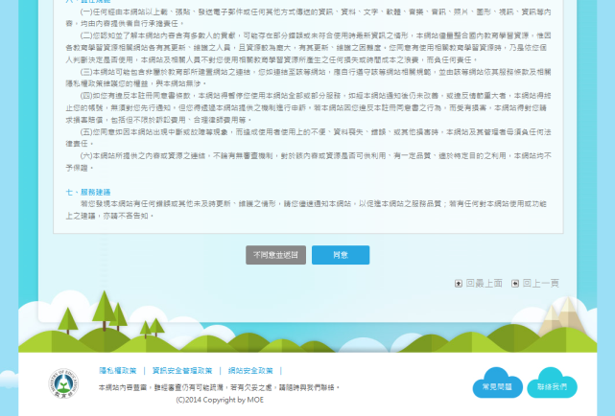

- 選擇「教師、職員、學生」，按「下一步」的按鈕。
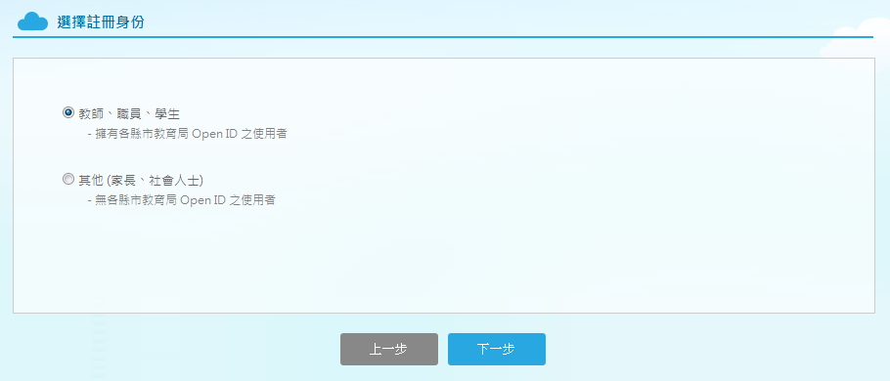

- 選擇「花蓮縣」：
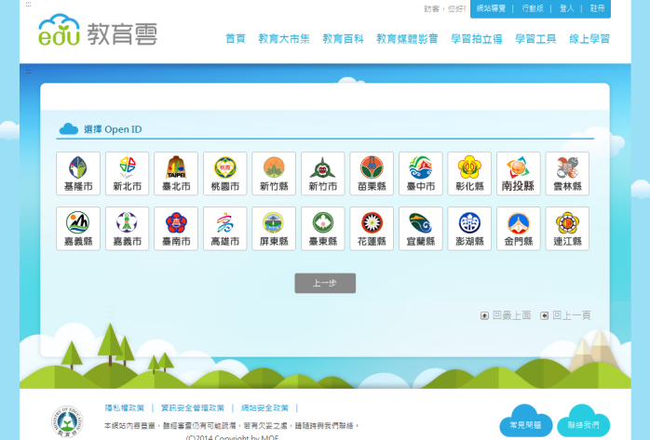

- 輸入您的帳號密碼，這組帳號密碼就是本縣OpenId帳密。

- 這是教育雲的「教師、職員、學生」會員註冊頁面，由於我們剛剛已經完成電子郵件的申請，這裡會自動帶出您剛剛申請的電子郵件信箱，也會使註冊流程單純很多，不然會在這關卡很久。
- 您的教育雲帳號就是下圖中的「帳號@mail.edu.tw」，密碼自己填寫，送出後，您的教育雲電子郵件密碼也會改成這組密碼。
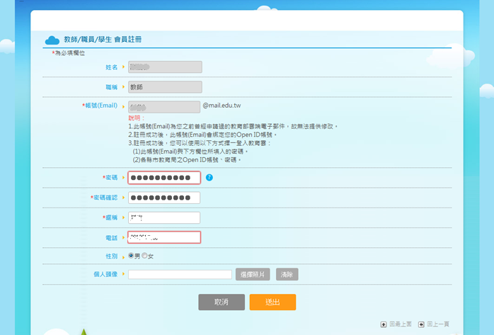

- 教育雲的密碼、mail.edu.tw密碼都設為同一組了。
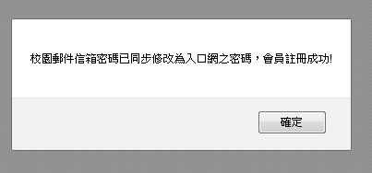

- 按下確定後，就會導回教育雲首頁，並且已是登入的狀態了。
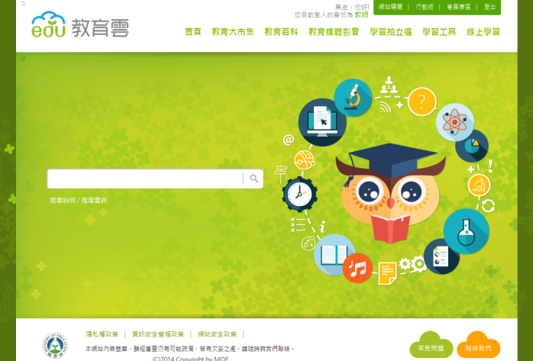

- 快成功了，接下來再回到教育部數位學習服務平台。
- 網址：https://ups.moe.edu.tw/
- 按下左上角的「登入」按鈕。

- 選擇左邊的「教育雲」畫面

- 選擇下方的：教育局OpenID登入，在下拉式選單中選「花蓮縣」

- 輸入您的帳號密碼，這組帳號密碼是本縣OpenId帳密。

- 出現這個訊息，表示您前面方步驟都做對了！

- 如果您曾經申請過數位學習服務平台的帳號，請按左邊按鈕，沒申請過的人請按右邊按鈕。不知道的話，就按右邊按鈕吧！
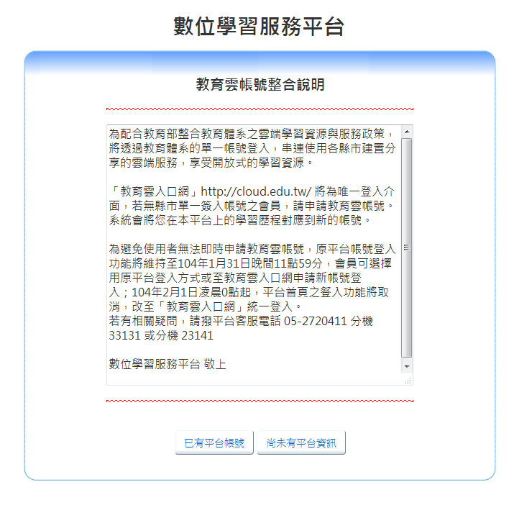

- 還要再一填一次個人資料！
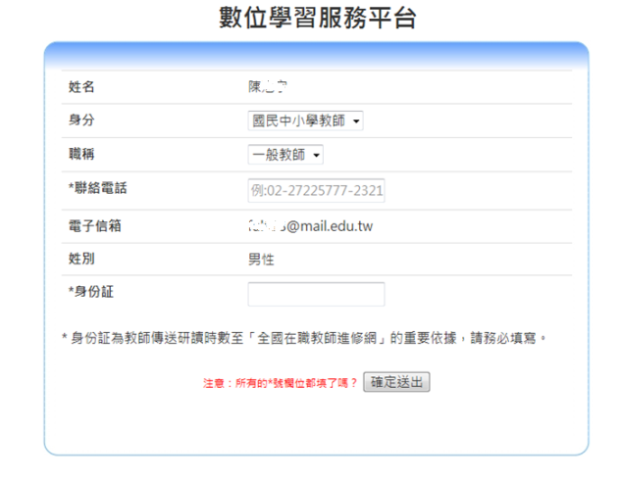

- 左上角出現您的姓名時，表示登入成功了，可以開始進行上面的課程了！
以後登入時就不用再填註冊資料，選擇教育雲登入後就可以直接進來了。
